Подвижная игра – одно из основных средств физического воспитания детей. Огромную потребность в движении дети обычно стремятся удовлетворить в играх. Играть для них – это прежде всего двигаться, действовать. Игры с одной стороны должны быть подвижными, с другой – вызывать живой интерес, развивать смекалку и сообразительность. И, самое главное, во время подвижных игр у детей совершенствуются движения, развиваются такие качества, как быстрота, сила, выносливость, ловкость, гибкость. В подвижной игре дети упражняются в самых разнообразных движениях: беге, прыжках, лазании, бросании-ловле, увёртывании и других.

Характер движений, выполняемых ребёнком в подвижной игре и в условиях прямого задания, существенно различается. Так, например, в драматизированной игре спортсмена не только увеличивалась эффективность прыжка, но и изменялся сам характер движения – в нём значительно рельефнее выделялась подготовительная фаза или фаза своеобразного старта.

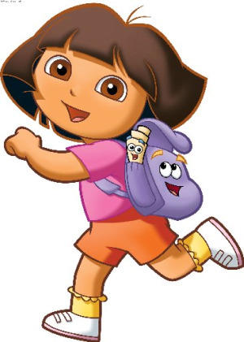
По ходу игры возникает необходимость двигаться и действовать во внезапно изменяющихся ситуациях и решать двигательные задачи в кратчайшие сроки, проявляя такие физические качества, например в игре «Ловишки», как быстрота, ловкость: увернуться, убежать.

В игре деятельность детей организуется на основе образного сюжета или игровых заданий и это вызывает положительные эмоции, которые побуждают ребёнка с большим удовольствием и более длительное время выполнять физические упражнения, что, в свою очередь, усиливает их влияние на организм, способствует развитию выносливости.
Примерный список подвижных игр, дифференцированных по преимущественному развитию физических качеств:
Быстрота:
Солнышко и дождик
Добеги до предмета
Воробушки и кот
Перенеси кегли
Зайцы и волк
Перебежки.
Гибкость:
Достань погремушку
Передай платочек
Не задень верёвку
Подлезь под дугу
Рыбаки и сеть
Возьми мяч.
Ловкость:
Проползи по бревну
Наседка и цыплята
Влезь на лесенку
Поймай мяч
Обезьянки.
Сила:
Зайка беленький сидит
Подпрыгни повыше
Кто дальше прыгнет
Поймай бабочку
Куры в огороде
Развивать физические качества можно повсеместно. Каждое физическое упражнение приносит только пользу.

РАЗВИТИЕ ФИЗИЧЕСКИХ КАЧЕСТВ ЧЕРЕЗ ПОДВИЖНУЮ ИГРУ
